关于推荐使用Office365云盘的通知

各学院（部）、各部门、各单位：
为方便广大教职工及时处理各类文档、存储各类数字资源，实现文件资源的云共享，信息化建设与管理中心近期推出Office365云盘，以供各位教职工使用。
Office365 作为云服务，为每位教职工提供5T容量的云端存储空间，同时，能够确保用户PC端、移动端设置的OneDrive目录文件与云端始终保持一致。存放在云端的文件，可以分享给其他人。
一、OneDrive的安装
使用Office365云盘需要下载OneDrive并安装。
PC端：使用Windows10版本用户，OneDrive已在电脑上安装；使用其他Windows版本用户，则需要下载https://www.microsoft.com/zh-cn/microsoft-365/onedrive/download并安装。
移动端：在应用商店下载OneDrive并安装。
二、Office365云盘的使用
1.账号获取
请联系所在部门信息员或发邮件到onedrive@usts.edu.cn。
2.找到OneDrive
在电脑的开始菜单栏找到OneDrive，如下图所示。
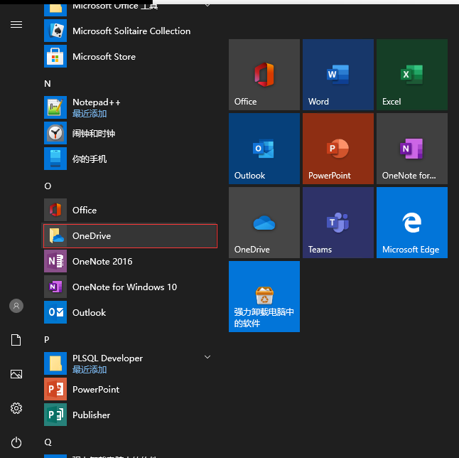
或打开电脑任务栏右下角的OneDrive图标，如下图所示。
3.账号登录
（1）输入账号和密码
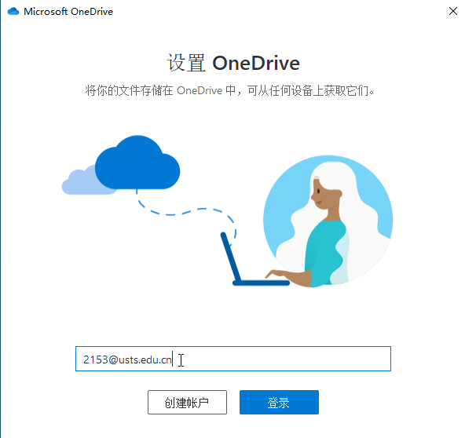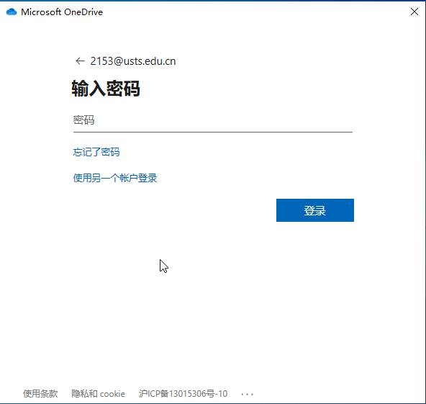
注：按提示修改密码（字母大小写、8位及以上等）
（2）更换网盘路径
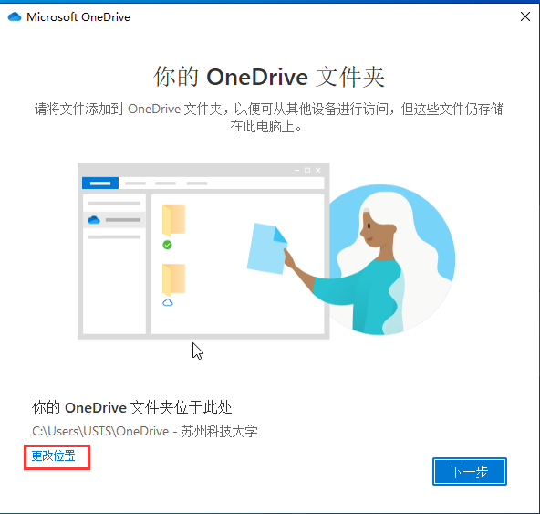
4.移动端的安装、登录与PC端基本一致。
（1）在应用市场下载OneDrive并安装
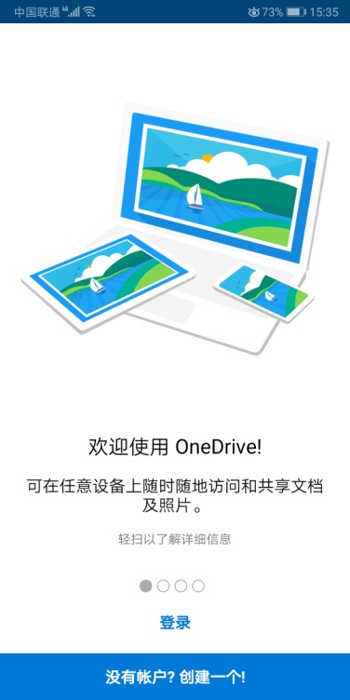
（2）账号、密码登录
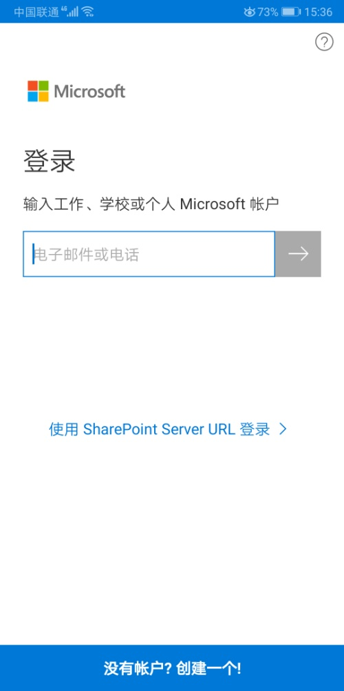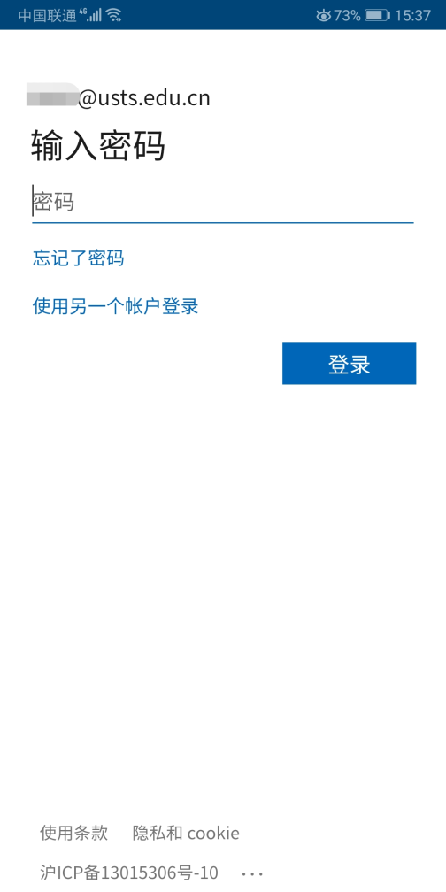
（3）修改符合要求的密码
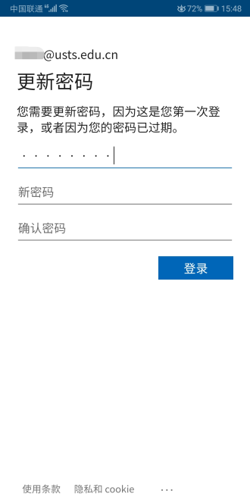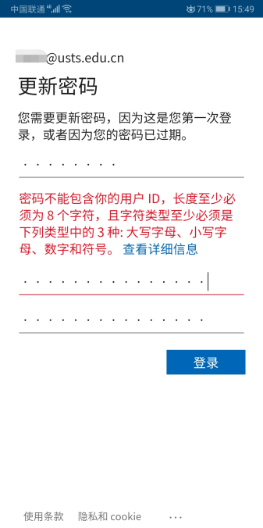
（4）成功登录
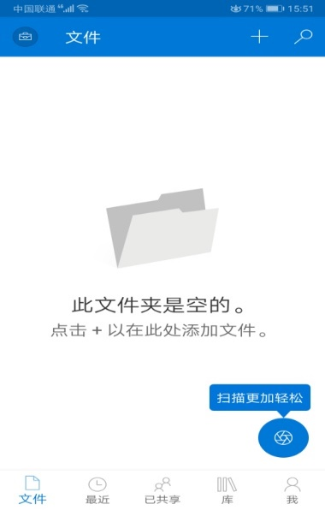
注：更多OneDrive使用技巧，请参见OneDrive 帮助和学习https://support.microsoft.com/zh-cn/onedrive 。

信息化建设与管理中心
2020年11月12日

